华为手环 B3 运动版

蓝牙耳机与智能手环结合+金属机身+触控屏幕，Android+IOS通用，电话通讯录， 支持运动轨迹记录，睡眠监测，蓝牙通话，遥控拍照功能。

主体
品牌 | 华为（HUAWEI）
型号 | 华为手环B3

规格
功能 | 运动监测（自动识别走路、跑步、攀登等运动状态）；运动目标设定 ；活动提醒 ；单次运动监测 ；卡路里计算 ；蓝牙通话 ；电话本（存储常用联系人）；通过蓝牙耳机听音乐 ；睡眠统计；智能闹钟 ；事务闹钟；时间显示；遥控手机拍照（仅支持华为EMUI 4.1 及以上版本的手机）；手环找手机；开启手机静音模式（仅支持华为EMUI 4.1 及以上版本的手机）
匹配系统 | Android 4.3+ & IOS 7.0+
材质 | 高端316L不锈钢机托、大猩猩3D弧面玻璃
电池容量 | 91mAh
蓝牙 | BT4.2
传输范围 | 约10m
充电接口 | micro USB 充电接口
理论工作时间 | 约3-4天
理论通话时间 | 约6小时
理论充电时间 | 约1.5小时快速充电
理论待机时间 | 约6天长待机
运行内存（RAM） | 128KB
机身内存（ROM） | 16MB Flash（外挂），512KB Flash（内置）
麦克风 | 双MIC降噪
IP57 | IP57防尘防水
传感器 | 加速度计（走路，跑步计算）、气压计（海拔高度检测）、环境光传感（动态调节屏幕亮度） 电容传感（佩戴检测）、霍尔传感器（耳机在槽检测)
爬阶梯识别 | 只记录向上攀爬

属性
尺寸 | 约210.0mm×21.7mm×12.2mm（耳机：约43.08mm×18.44mm×10.53mm）
重量 | 产品：< 95.8g； 耳机：约10.8g
屏幕尺寸 | 0.7”OLED
屏幕像素 | 128*80
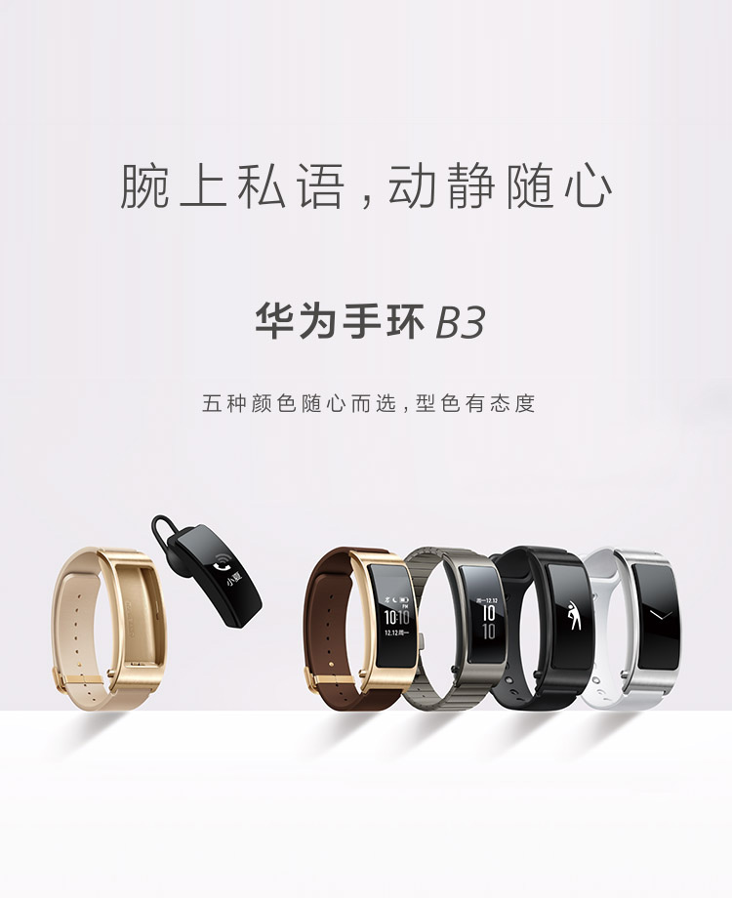
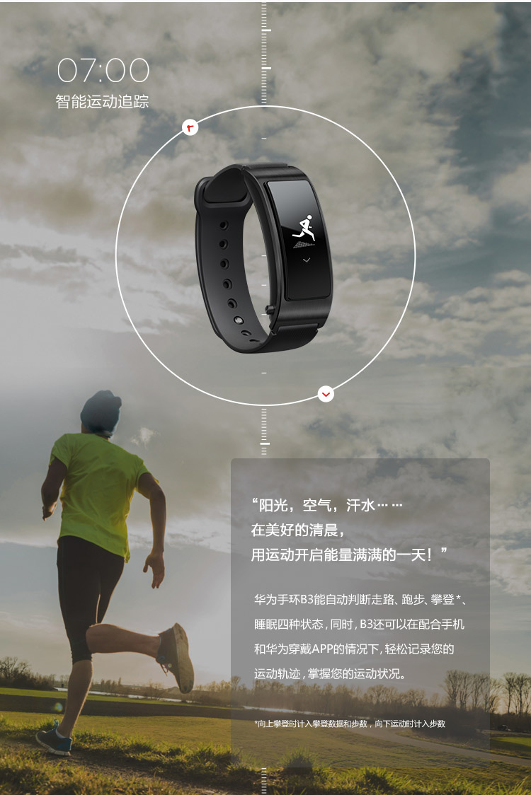
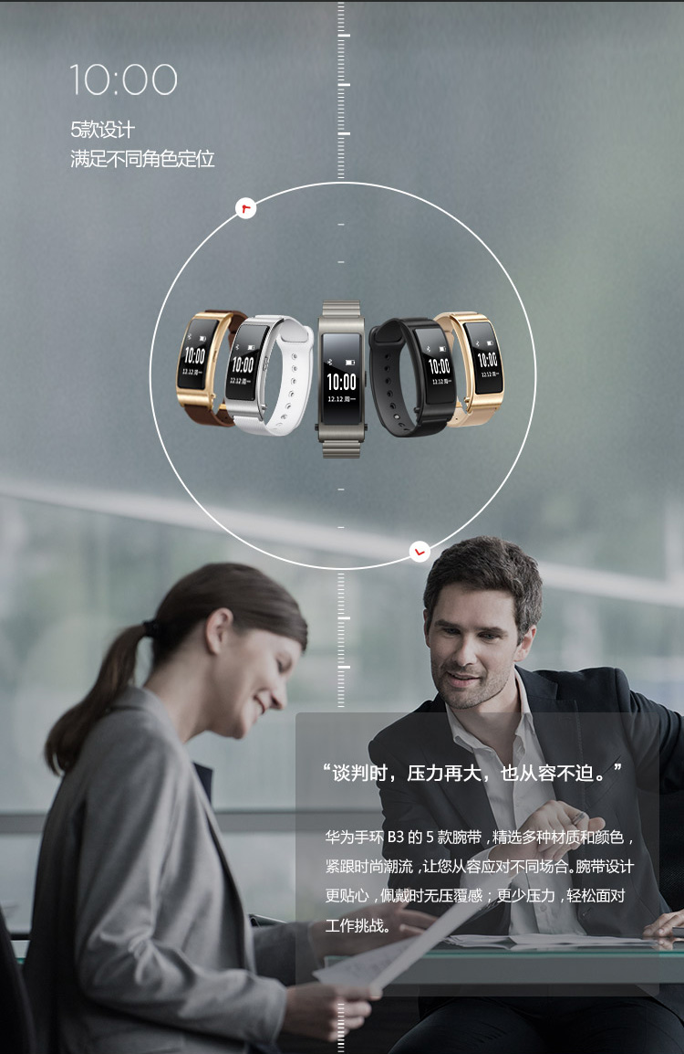
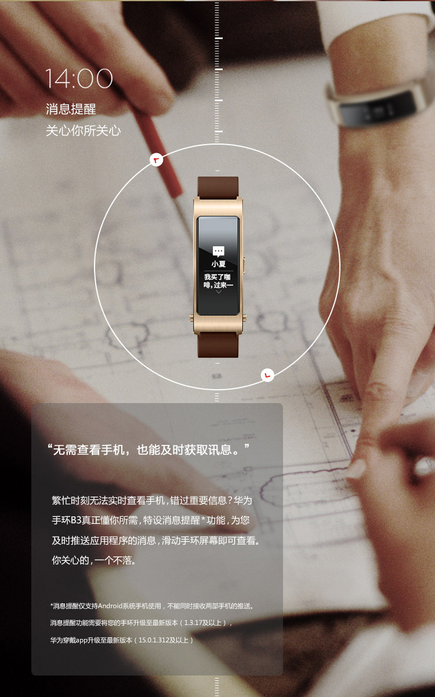
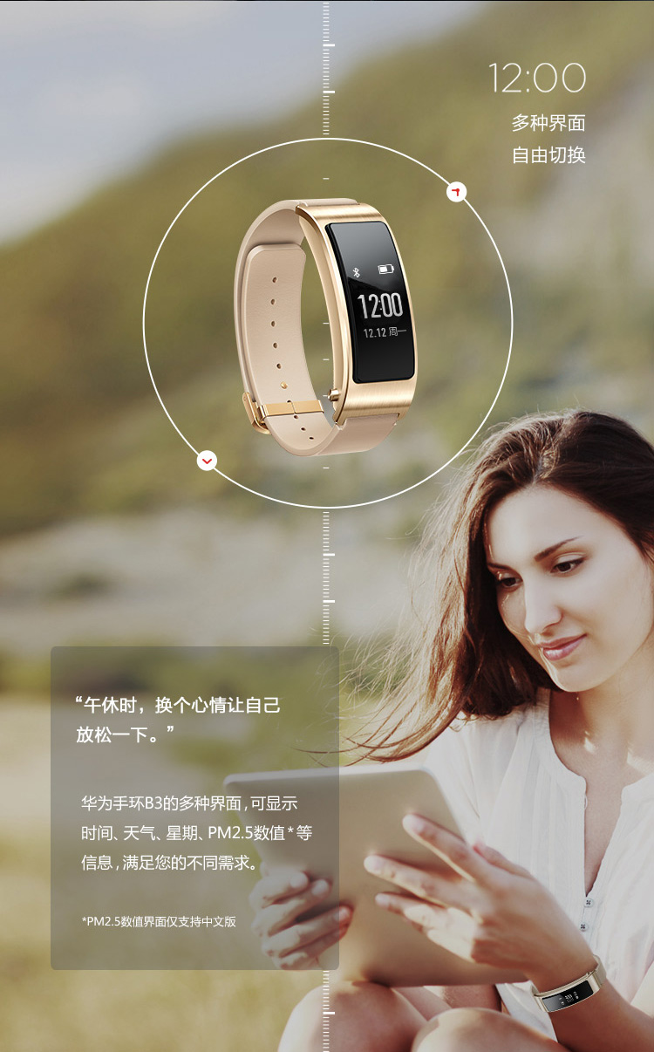
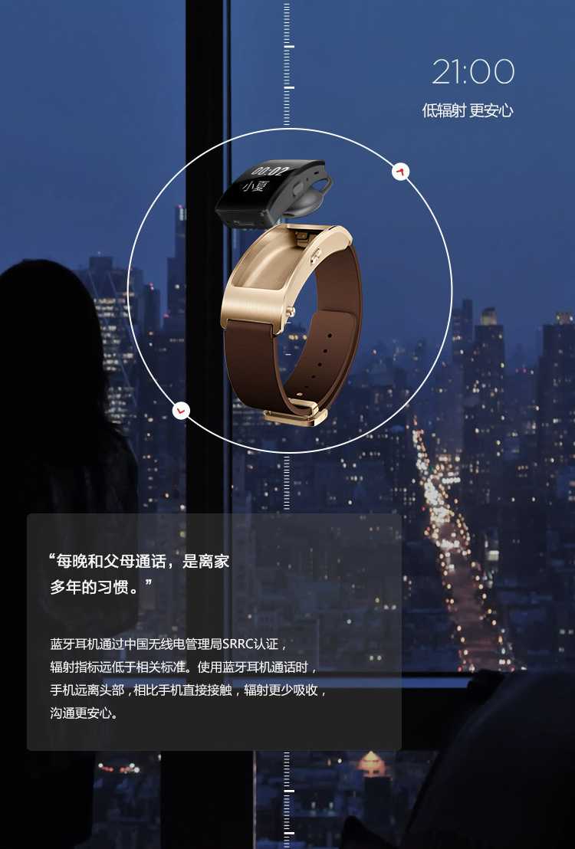
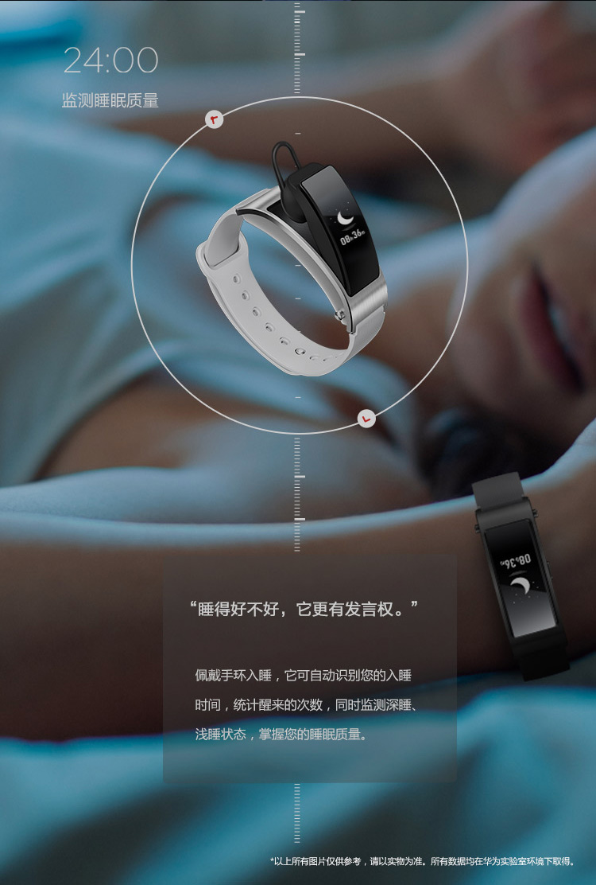

点击链接加入群【华为融合事业部--中国】：http://jq.qq.com/?_wv=1027&k=coZrgV

华为融合事业部QQ号码 46894693
华为融合事业部--中国群 223961409

济南百谷信息技术有限公司华为融合事业部山东总包销 主要销售华为的平板电脑 智能穿戴 智能手环 荣耀立方 MINI路由器批发、零售 联系电话 18866855511吴老师

